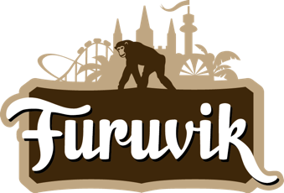

Pressmeddelande 2018-02-08

W.A.S.P. till Furuvik i sommar

Under 80-talet blev de ökända för sin shockrock och de uppseendeväckande scenshowerna. Nu kommer de amerikanska heavy metal-rockarna till Sverige och Furuvik. Räkna med ös när W.A.S.P. kliver ut på Stora Scen den 16 juni.

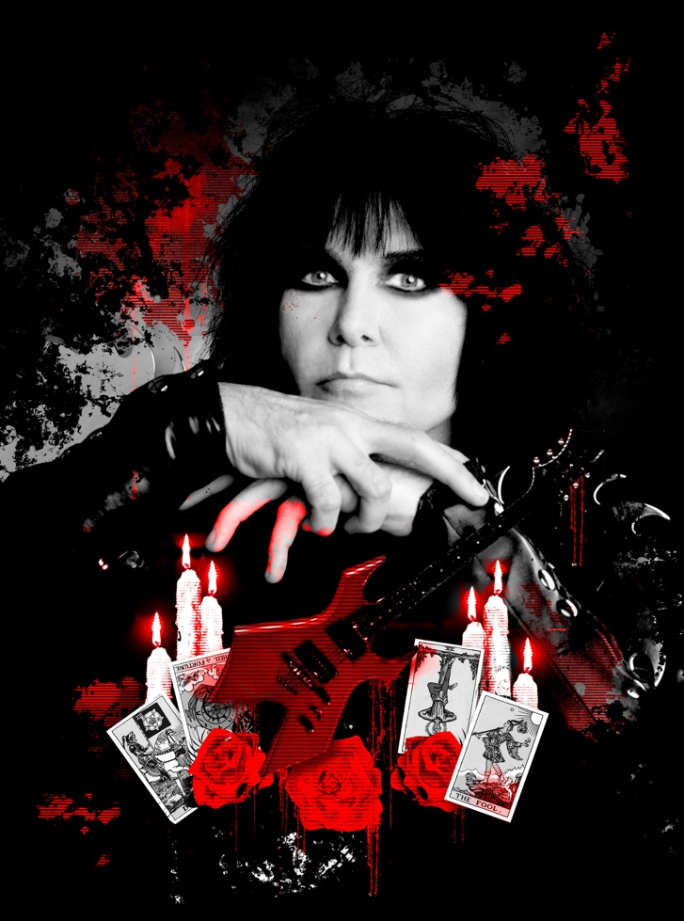
W.A.S.P. bildades 1982 i Los Angeles och bandet blev snabbt ett av de mest populära heavy metal-banden. Med hits som ”Animal (Fuck Like a Beast)”, ”I Wanna Be Somebody” och ”Wild Child” är de för många sinnebilden av 80-talets rockscen. Många minns också W.A.S.P. för de kontroversiella texterna och de chockerande scenshowerna där frontfiguren Blackie Lawless kastade rått kött mot publiken.

Bandkonstellationen har förändrats genom åren, och idag är Blackie Lawless den enda medlemmen som varit med sedan starten. Tillsammans med de andra nuvarande medlemmarna Doug Blair, Mike Duda och Aquiles Priester fortsätter W.A.S.P. att släppa musik. 2015 kom studioalbumet ”Golgatha” och 2017 gav bandet ut en re-release på ”The Crimson Idol”, som är deras mest ikoniska album genom tiderna.

W.A.S.P. har varit ute på otaliga turnéer genom åren och 2018 blir inget undantag. Den 16 juni kl. 20.00 välkomnar vi W.A.S.P. ut på Furuviks Stora Scen.

För mer information kontakta Nina Tano, VD på Furuvik på telefon 010-708 79 18 eller
e-mail nina.tano@furuvik.se. För pressbilder besök vår Bildbank bilder.parksandresorts.com/furuvik

FURUVIKS STORA SCEN 2018
Följande konserter är hittills bokade till Furuviks Stora Scen:

Samir & Viktor – 19 maj kl. 18.00
Mando Diao – 26 maj kl. 20.00
Petter – 2 juni kl. 20.00
WASP – 16 juni kl. 20.00
Melissa Horn – 6 juli kl. 20.00
Molly Sandén – 21 juli kl. 20.00
Billy Idol – 25 juli kl. 20.00
Lars Winnerbäck – 29 juli kl. 20.00
The Hellacopters – 4 augusti kl. 20.00
Goo Goo Dolls – 10 augusti kl. 20.00

